**NHẬP MÔN CÔNG NGHỆ PHẦN MỀM**

**TÀI LIỆU THIẾT KẾ**

*Yêu cầu nhóm sinh viên hoàn thành tài liệu thiết kế cho đồ án đã được giao theo biểu mẫu đính kèm.*

***Version 1.0***

***GVLT****: Nguyễn Minh Huy*

***TG****: Ngô Ngọc Đăng Khoa*

***TG****: Hồ Tuấn Thanh*

C:\Users\tdqua_000\Dropbox\SS-Slides\DeCuong-CDIO\Template CDIO v4.2\Templates\Hinh anh\LogoTruong.png

Bộ môn Công nghệ phần mềm

Khoa Công nghệ thông tin

Đại học Khoa học tự nhiên TP HCM

**MỤC LỤC**

[1 Thông tin nhóm 2](#_Toc499301166)

[2 Mô hình quan niệm 3](#_Toc499301167)

[3 Thiết kế kiến trúc 4](#_Toc499301168)

[3.1 Sơ đồ kiến trúc 4](#_Toc499301169)

[3.2 Sơ đồ lớp (Class Diagram) 6](#_Toc499301170)

[3.3 Đặc tả các lớp đối tượng 6](#_Toc499301171)

[3.3.1.1 Lớp LapLichThiDau 6](#_Toc499301172)

[3.3.1.2 Lớp ListMatches 7](#_Toc499301173)

[3.3.1.3 Lớp Matches 8](#_Toc499301174)

[3.3.2.1 Lớp TraCuuCauThu 9](#_Toc499301175)

[3.3.2.2 Lớp ListPlayers 10](#_Toc499301176)

[3.3.2.3 Lớp Player 10](#_Toc499301177)

[4 Thiết kế dữ liệu 15](#_Toc499301178)

[4.1 Sơ đồ dữ liệu 15](#_Toc499301179)

[4.2 Đặc tả dữ liệu 17](#_Toc499301180)

[4.2.1 Bảng doibong 17](#_Toc499301181)

[4.2.2 Bảng cauthu 17](#_Toc499301182)

[4.2.3 Bảng vongdau 17](#_Toc499301183)

[4.2.4 Bảng quydinh 18](#_Toc499301184)

[4.2.5 Bảng trandau 19](#_Toc499301185)

[4.2.6 Bảng banthang 19](#_Toc499301186)

[5 Thiết kế giao diện người dùng 20](#_Toc499301187)

[5.1 Sơ đồ và danh sách màn hình 20](#_Toc499301188)

[5.1.1 Sơ đồ màn hình 20](#_Toc499301189)

[5.1.2 Danh sách màn hình 20](#_Toc499301190)

[5.2 Đặc tả các màn hình giao diện 21](#_Toc499301191)

[5.2.1 Màn hình “Lập Lịch Thi Đấu” 21](#_Toc499301192)

[5.2.2 Màn hình Tra Cứu Cầu Thủ. 22](#_Toc499301193)

[5.2.3 Màn hình “Ghi nhận kết quả” 25](#_Toc499301194)

[5.2.4 Màn hình “tiếp nhận hồ sơ thi đấu” 27](#_Toc499301195)

**TÀI LIỆU THIẾT KẾ**

Tài liệu tập trung vào các chủ đề:

* Tạo ra tài liệu thiết kế phần mềm.
* Hoàn chỉnh tài liệu thiết kế phần mềm với các nội dung:

Hiển thị dữ liệu phức tạp

* DataGridView
  + Mô hình quan niệm
  + Thiết kế kiến trúc
  + Thiết kế dữ liệu
  + Thiết kế giao diện người dùng
* Đọc hiểu tài liệu thiết kế phần mềm.

# Thông tin nhóm

|  |  |  |
| --- | --- | --- |
| **MSSV** | **Họ Tên** | **Email** |
| *1559010* | Hoàng Minh Dũng | 1559010@itec.hcmus.edu.vn |
| *1559014* | Ngô Vinh Hiển | 1559014@itec.hcmus.edu.vn |
| *1559019* | Lê Vĩnh Khang | 1559019@itec.hcmus.edu.vn |
| *1559025* | Nguyễn Hoàng Tuấn Kiệt | 1559025@itec.hcmus.edu.vn |

# Mô hình quan niệm

# Thiết kế kiến trúc

## Sơ đồ kiến trúc

*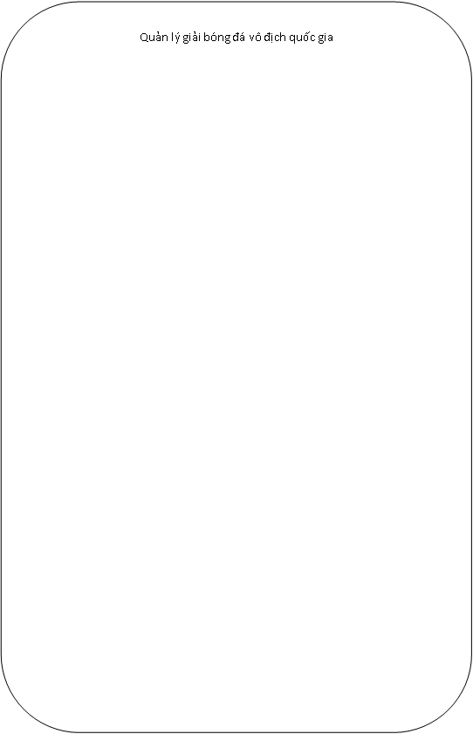*

LapBaoCaoGiai

TraCuuCauThu

TiepNhanHoSoThiDauu

ThayDoiQuyDinh

GhiNhanKetQua

LapLichThiDau

Database transaction library

<sqlite3 Library>

Tầng xử lý

Màn hình tra cứu cầu thủ

Màn hình ghi nhận kết quả.

Màn hình lập lịch thi đấu

Màn hình tiếp nhận hồ sơ thi đấu

Tầng giao diện

Màn hình thay đổi quy định

Màn hình lập báo cáo giải

## Sơ đồ lớp (Class Diagram)

## Đặc tả các lớp đối tượng

#### 3.3.1.1 Lớp LapLichThiDau

|  |  |  |  |  |
| --- | --- | --- | --- | --- |
| **STT** | **Tên thuộc tính** | **Loại** | **Ràng buộc** | **Ý nghĩa** |
| 1 | Mavong | StringVar |  | Giữ giá trị mã vòng mà người dùng chọn ở combobox. |
| 2 | A | Int |  | Giữ giá trị số trận đấu sẽ diễn ra trong một vòng đấu. |
| 3 | Matchlist | Mảng |  | Giữ số thứ tự lượt đấu sẽ diễn ra trong giải đấu. |
| 4 | checkMV | Mảng |  | Giữ các mã vòng đã tồn tại trong danh sách các vòng đấu. |
| 5 | Flag | Int |  | Dùng để làm biến kiểm tra tính đúng sai khi kiểm tra sự tồn tại của vòng đấu đó trong danh sách. |

|  |  |  |  |
| --- | --- | --- | --- |
| **STT** | **Tên phương thức** | **Loại** | **Ý nghĩa** |
| 1 | Init | Hàm | Dùng để khởi tạo các giá trị ban đầu và dùng cho các class ở phía sau. |
| 2 | create\_listGUI\_ListMatches | Hàm | Dùng để thực hiện chức năng xác nhận đồng thời liên kết các phần tử giữ giá trị đến class khác. |

#### 3.3.1.2 Lớp ListMatches

|  |  |  |  |  |
| --- | --- | --- | --- | --- |
| **STT** | **Tên thuộc tính** | **Loại** | **Ràng buộc** | **Ý nghĩa** |
| 1 | n\_Matches | Int |  | Giữ giá trị số trận đấu diễn ra trong 1 vòng đấu. |
| 2 | Mv | StringVar |  | Giữ mã vòng được lấy ở class trên. |
| 3 | dictMatches | Mảng |  | Khởi tạo một Frame mới chứa từng trận đấu trong vòng đấu đó. |
| 4 | Lms | Mảng |  | Giữ danh sách các cặp đấu mà người dùng vừa nhập. |

|  |  |  |  |
| --- | --- | --- | --- |
| **STT** | **Tên phương thức** | **Loại** | **Ý nghĩa** |
| 1 | \_\_init\_\_ | Hàm | Dùng để lấy lại các giá trị được lớp ở trên truyền vô. |
| 2 | Finish | Hàm | Dùng để chạy các lệnh cần thiết khi người dùng thực hiện thao tác “xác nhận” ở hàm init. |
| 3 | onFrameConfigure | Hàm | Khởi động lại thanh kéo khi tạo lại frame mới. |

#### 3.3.1.3 Lớp Matches

|  |  |  |  |  |
| --- | --- | --- | --- | --- |
| **STT** | **Tên thuộc tính** | **Loại** | **Ràng buộc** | **Ý nghĩa** |
| 1 | TeamList | Mảng |  | Giữ các tên đội có trong csdl để truyền vô combobox khi chọn đội 1 và đội 2 cho lịch đấu. |
| 2 | Team1 | StringVar |  | Giữ tên đội một khi người dùng chọn ở combobox. |
| 3 | Team2 | StringVar |  | Giữ tên đội hai khi người dùng chọn ở combobox. |
| 4 | dob\_day | StringVar |  | Giữ ngày diễn ra trận đấu mà người dùng chọn ở spinbox. |
| 5 | dob\_month | StringVar |  | Giữ tháng diễn ra trận đấu mà người dùng chọn ở spinbox. |
| 6 | dob\_year | StringVar |  | Giữ năm diễn ra trận đấu mà người dùng chọn ở spinbox. |
| 7 | time\_hour | StringVar |  | Giữ giờ mà trận đấu diễn ra do người dùng chọn ở spinbox. |
| 8 | time\_minute | StringVar |  | Giữ phút mà trận đấu diễn ra do người dùng chọn ở spinbox. |

|  |  |  |  |
| --- | --- | --- | --- |
| **STT** | **Tên phương thức** | **Loại** | **Ý nghĩa** |
| 1 | \_\_init\_\_ | Hàm | Dùng để lấy lại các giá trị được lớp ở trên truyền vô. |

#### 3.3.2.1 Lớp TraCuuCauThu

|  |  |  |  |  |
| --- | --- | --- | --- | --- |
| **STT** | **Tên thuộc tính** | **Loại** | **Ràng buộc** | **Ý nghĩa** |
| 1 | entrytext | StringVar |  | Giữ chuỗi mà người dùng nhập vào để tìm kiếm. |
| 2 | key\_search | Int |  | Giữ giá trị khi người dùng chọn 1 trong 3 loại tìm kiếm theo. |
| 3 | listGUI\_ListPlayers | None |  | Giữ giá trị của việc tạo một khung mới khi người dùng nhấn “ Bắt đầu tra cứu “. |

|  |  |  |  |
| --- | --- | --- | --- |
| **STT** | **Tên phương thức** | **Loại** | **Ý nghĩa** |
| 1 | \_\_init\_\_ | Hàm | Dùng để khởi tạo các giá trị ban đầu và dùng cho các class ở phía sau. |
| 2 | create\_listGUI\_ListPlayers | Hàm | Dùng để tạo một khung mới khi người dùng nhấn vào nút “ Bắt Đầu Tra Cứu”. |

#### 3.3.2.2 Lớp ListPlayers

|  |  |  |  |  |
| --- | --- | --- | --- | --- |
| **STT** | **Tên thuộc tính** | **Loại** | **Ràng buộc** | **Ý nghĩa** |
| 1 | newFrame | Frame |  | Tạo một Frame mới. |
| 2 | Canvas | Canvas |  | Tạo một canvas bên trong Frame mới vừa tạo. |
| 3 | value\_player | Int |  | Giữ giá trị khi người dùng chọn 1 trong 3 loại tìm kiếm. |
| 4 | tukhoa\_player | StringVar |  | Giữ từ khóa mà người dùng nhập vào để tìm kiếm. |
| 5 | thongtincantim1 | Mảng |  | Giữ tất cả các thông tin được lấy ra từ cơ sở dữ liệu sau khi viết lệnh query. |
| 6 | soluongcauthu1 | int |  | Giữ số lượng của sau khi đến hết elements trong 1 mảng thongtincantim1. |
| 7 | listplayer | Mảng |  | Mảng này gọi từ lớp Player và lớp Player này tạo 1 khung mới và gán tất cả thông tin được lấy ra từ csdl và hiển thị lên màn hình. |

#### 3.3.2.3 Lớp Player

|  |  |  |  |  |
| --- | --- | --- | --- | --- |
| **STT** | **Tên thuộc tính** | **Loại** | **Ràng buộc** | **Ý nghĩa** |
| 1 | Stt | int |  | Số thứ tự khi in ra từng cầu thủ. |
| 2 | Name | StringVar |  | Giữ chuỗi tên cầu thủ. |
| 3 | Tendoi | StringVar |  | Giữ tên đội của một cầu thủ |
| 4 | Loai | StringVar |  | Giữ loại cầu thủ là trong nước hoặc ngoài nước. |

|  |  |  |  |
| --- | --- | --- | --- |
| **STT** | **Tên phương thức** | **Loại** | **Ý nghĩa** |
| 1 | Init | Hàm | Dùng để lấy lại các giá trị được lớp ở trên truyền vô như là Phuong thức khởi tạo của lớp. |

***3.3.3.1 Lớp GhiNhanKetQua***

|  |  |  |  |  |
| --- | --- | --- | --- | --- |
| **STT** | **Tên thuộc tính** | **Loại** | **Ràng buộc** | **Ý nghĩa** |
| 1 | Master | Frame |  | Lưu giữ 1 cái frame được truyền vào. |
| 2 | Frame | Frame |  | Tạo 1 frame mới dựa trên frame được truyền vào. |
| 3 | FLAG | None |  | Khi nhấn nút ‘’cập nhật’’ từ lần thứ 2,sẽ check và xóa frame hiện tại,sau đó tạo frame mới. |

|  |  |  |  |  |
| --- | --- | --- | --- | --- |
| **STT** | **Tên phương thức** | **Loại** | **Ràng buộc** | **Ý nghĩa** |
| 1 | \_\_init\_\_ | Hàm |  | Tạo màn hình cho phép chọn vòng đấu,cặp đấu và nhập số cầu thủ ghi bàn. |
| 2 | cap\_nhat\_cac\_cap\_dau | Hàm |  | Cập nhật các cặp đấu. |
| 3 | Taodanhcauthughiban | Hàm |  | Tạo bảng nhập tỉ số |

***3.3.3.2 Lớp CauThuGhiBan***

|  |  |  |  |  |
| --- | --- | --- | --- | --- |
| **STT** | **Tên thuộc tính** | **Loại** | **Ràng buộc** | **Ý nghĩa** |
| 1 | tenCauThu | StringVar |  | Lưu giữ tên cầu thủ. |
| 2 | tenDoi | StringVar |  | Lưu giữ tên đội. |
| 3 | loaiBanThang | StringVar |  | Lưu giữ loại bàn thắng. |
| 4 | thoiDiem | StringVar |  | Lưu giữ thời điểm bàn thắng. |
| 5 | master | Frame |  | Lưu 1 frame được truyền vào. |

|  |  |  |  |  |
| --- | --- | --- | --- | --- |
| **STT** | **Tên phương thức** | **Loại** | **Ràng buộc** | **Ý nghĩa** |
| 1 | CauThuGhiBan | Hàm |  | Tạo 1 dòng các entry của thông tin cầu thủ ghi bàn mà người dùng có thể nhập vào. |

***3.3.3.3 Lớp DanhSachCauThuGhiBan***

|  |  |  |  |  |
| --- | --- | --- | --- | --- |
| **STT** | **Tên thuộc tính** | **Loại** | **Ràng buộc** | **Ý nghĩa** |
| 1 | sobanthangdoinha | Int |  | Lưu giữ số bàn thắng của đội nhà mà người dùng nhập vào. |
| 2 | sobanthangdoikhach | Int |  | Lưu giữ số bàn thắng của đội khách mà người dùng nhập vào. |
| 3 | vongduocchon | Int |  | Lưu giữ số vòng mà người dùng đã chọn. |
| 4 | tendoinha | StringVar |  | Lưu giữ tên đội nhà của trận đấu người dùng đã chọn. |
| 5 | tendoikhach | StringVar |  | Lưu giữ tên đội nhà của trận đấu người dùng đã chọn. |
| 6 | id\_doinha | Int |  | Lưu giữ id của đội nhà. |
| 7 | id\_doikhach | Int |  | Lưu giữ id của đội khách. |

|  |  |  |  |  |
| --- | --- | --- | --- | --- |
| **STT** | **Tên phương thức** | **Loại** | **Ràng buộc** | **Ý nghĩa** |
| 1 | \_\_init\_\_ | Hàm |  | Tạo bảng cho phép nhập thông tin các cầu thủ ghi bàn. |

***3.3.4.1 Lớp TiepNhanHoSoThiDau***

|  |  |  |  |  |
| --- | --- | --- | --- | --- |
| **STT** | **Tên thuộc tính** | **Loại** | **Ràng buộc** | **Ý nghĩa** |
| 1 | master | window |  | Giữ 1 đối tượng window được truyền từ hàm main. |
| 2 | frame\_header | Frame |  | Giữ 1 frame được tạo từ master,dùng để tạo header. |
| 3 | frame\_content | Frame |  | Giữ 1 frame được tạo từ master,dùng để tạo nội dung của window. |

|  |  |  |  |  |
| --- | --- | --- | --- | --- |
| **STT** | **Tên phương thức** | **Loại** | **Ràng buộc** | **Ý nghĩa** |
| 1 | \_\_init\_\_ | Hàm |  | Tạo cửa sổ cho phép nhập tên đội bóng,sân nhà,số cầu thủ. |
| 2 | create\_listGUI\_footballers | Hàm |  | Cập nhật lại số lượng cầu thủ khi người dùng nhấn ‘’OK’’ kể từ lần thứ 2. |

***3.3.4.2 Lớp Footballers***

|  |  |  |  |  |
| --- | --- | --- | --- | --- |
| **STT** | **Tên thuộc tính** | **Loại** | **Ràng buộc** | **Ý nghĩa** |
| 1 | master | window |  | Lưu frame\_footballers từ hàm \_\_init\_\_ của class ListFootballers |
| 2 | name | String |  | Tên cầu thủ. |
| 3 | dob | String |  | Ngày sinh cầu thủ. |

|  |  |  |  |  |
| --- | --- | --- | --- | --- |
| **STT** | **Tên phương thức** | **Loại** | **Ràng buộc** | **Ý nghĩa** |
| 1 | \_\_init\_\_ | Hàm |  | Tạo 1 dòng entries để nhập thông tin của 1 cầu thủ. |

***3.3.4.2 Lớp ListFootballers***

|  |  |  |  |  |
| --- | --- | --- | --- | --- |
| **STT** | **Tên thuộc tính** | **Loại** | **Ràng buộc** | **Ý nghĩa** |
| 1 | footballName | String |  | Lưu tên đội. |
| 2 | nfootballStadiumame | String |  | Lưu tên sân. |

|  |  |  |  |  |
| --- | --- | --- | --- | --- |
| **STT** | **Tên phương thức** | **Loại** | **Ràng buộc** | **Ý nghĩa** |
| 1 | \_\_init\_\_ | Hàm |  | Tạo bảng các dòng entries để nhập thông tin các cầu thủ. |
| 2 | submit\_footballer | Hàm |  | Luuw |

# Thiết kế dữ liệu

## Sơ đồ dữ liệu



## Đặc tả dữ liệu

### Bảng doibong

* Ràng buộc:
  + Khóa chính: id
  + Giá trị mặc định của thang,thua,hoa,diem,hieuso là 0.

### Bảng cauthu

* Ràng buộc:
  + Khóa chính: id
  + Khóa ngoại: iddoi tham chiếu tới id của **doibong**.

### Bảng vongdau

* Ràng buộc:
  + Khóa chính: id

### Bảng quydinh

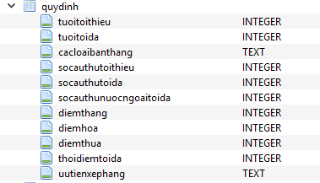

* Ràng buộc:
  + Giá trị mặc định:
    - Tuoitoithieu: 16
    - Tuoitoida: 40
    - Cacloaibanthang: ’A,B,C’
    - Socauthutoithieu: 15
    - Socauthutoida: 22
    - Socauthunuocngoaitoida: 3
    - Diemthang:3
    - Diemthua: 0
    - Diemhoa: 1
    - Thoidiemtoida: 96
    - Uutienxephang: ‘diem’

### Bảng trandau

* Ràng buộc:
  + Khóa chính: id
  + Khóa ngoại:
    - Iddoinha tham chiếu tới id của **doibong**.
    - Iddoikhach tham chiếu tới id của **doinha**.
    - Idvong tham chiếu tới id của **vongdau**.
  + Giá trị mặc định của doinhathang,doikhachthang là 0.

### Bảng banthang

* Ràng buộc:
  + Khóa ngoại:
    - Idcauthu tham chiếu tới id của **cauthu**.
    - Idtrandau tham chiếu tới id của **trandau**.

# Thiết kế giao diện người dùng

## Sơ đồ và danh sách màn hình

### Sơ đồ màn hình

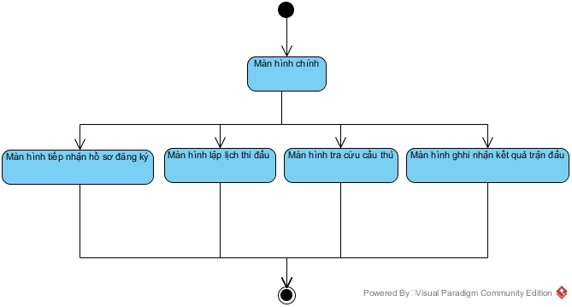

### Danh sách màn hình

|  |  |  |
| --- | --- | --- |
| **STT** | **Tên màn hình** | **Ý nghĩa/ Ghi chú** |
| 1 | Lập Lịch Thi Đấu | Người dùng sử dụng để lập lịch thi đấu cho các đội trong một vòng đâu |
| 2 | Tra Cứu Cầu Thủ | Người dùng có thể tìm kiếm tên đội bóng hoặc tên cầu thủ hoặc loại cầu thủ. |
| 3 | Ghi nhận kết quả | Sau khi trận đấu diễn ra, người dùng sử dụng chức năng này để ghi lại kết quả trận đấu. |

## Đặc tả các màn hình giao diện

### Màn hình “Lập Lịch Thi Đấu”

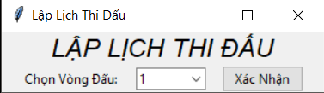

* Combobox giúp người dùng chọn vòng đấu sẽ lập lịch thi đấu
* Ấn nút xác nhận: Người dùng sau khi nhấn nút Xác nhận sẽ “thông báo” cho hệ thống lấy số vòng đấu người dùng vừa chọn để kiểm tra xem vòng đấu đó đã được lập lịch thi đấu hay chưa.
  + Nếu tồn tại rồi thì sẽ thông báo cho người dùng biết đã tồn tại
  + Nếu chưa tồn tại sẽ tạo ra một Frame mới chứa các trận đấu cho người dùng chọn

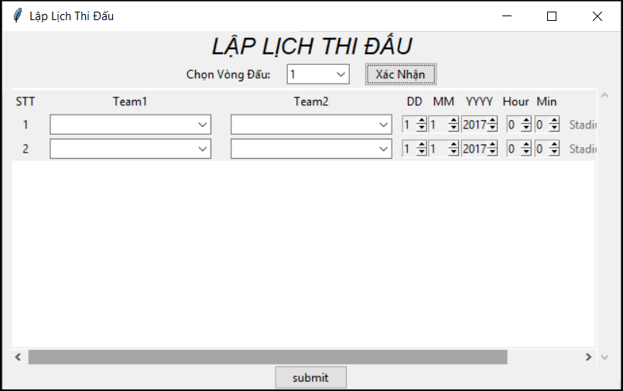

* Ở các ô Team1,Team2 là các combobox chứa tên các đội bóng. Người dùng click vô ô combobox và chọn đội.
* Thời điểm diễn ra trận đấu sẽ do người dùng quyết định ở các ô spinbox bên cạnh ô Team2.
* Người dùng nhấn nút submit: Người dùng sau khi nhấn nút submit thì hệ thống sẽ kiểm tra các thông tin người dùng chọn ở các ô combobox
  + Nếu thông tin người dùng nhập vô là chuỗi trống hoặc đã tồn tại trong lịch thi đấu thì sẽ thông báo lỗi cho người dùng.
  + Nếu thông tin hợp lệ, Hệ thống sẽ lưu thông tin vào csdl.

### Màn hình Tra Cứu Cầu Thủ.

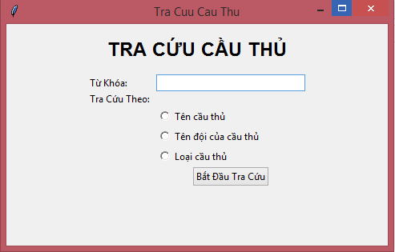

* Box Từ Khóa giúp người dùng điền thông tin cần tìm
* Tra cứu có 3 loại: Tên cầu thủ, Tên đội của cầu thủ, và loại cầu thủ
  + Khi người dùng nhập tên của một cầu thủ ở box “TỪ KHÓA” và nhấn vào ô Tra Cứu Theo “TÊN CẦU THỦ” thì sẽ biết được thông tin của cầu thủ đó.

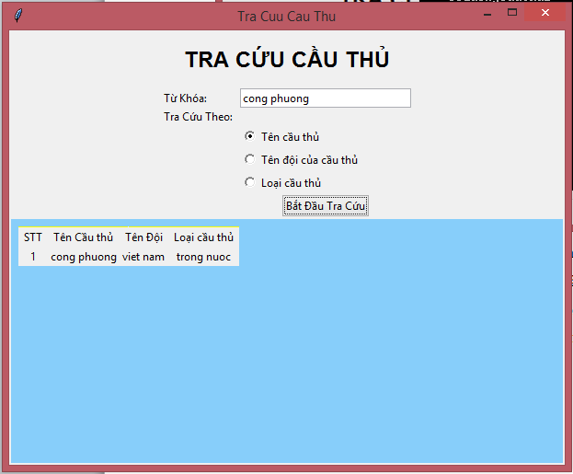

* + Khi người dùng nhập tên của một đội bóng ở box “TỪ KHÓA” và nhấn vào ô Tra Cứu Theo “TÊN ĐỘI CỦA CẦU THỦ” thì sẽ biết được thông tin của những cầu thủ nằm trong đội bóng đó

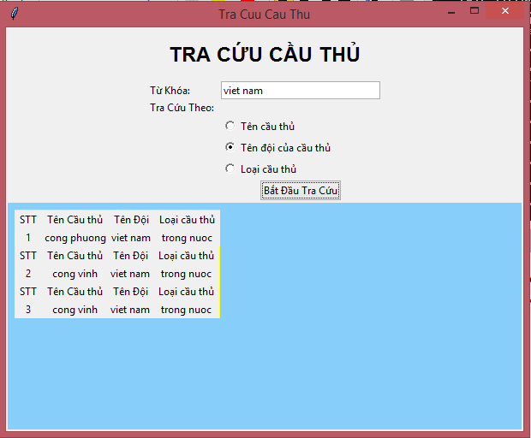

* + Khi người dùng nhập loại của cầu thủ ở box “TỪ KHÓA” và nhấn vào ô Tra Cứu Theo “LOẠI CẦU THỦ ” thì sẽ biết được tất cả thông tin của những cầu thủ loại đó.

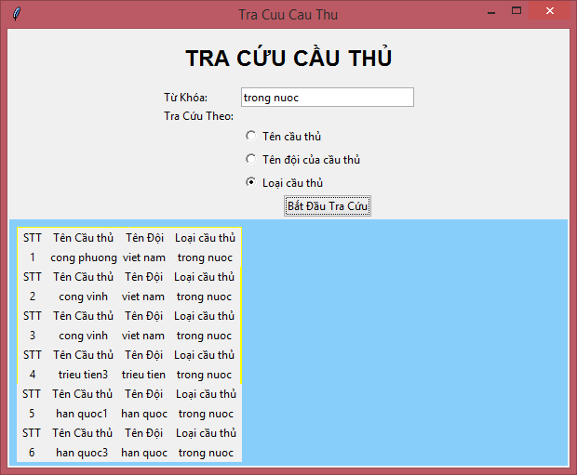

### Màn hình “Ghi nhận kết quả”

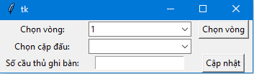

* Ấn vào combobox chọn vòng: danh sách các vòng được xổ ra.
* Ấn nút chọn vòng: các cặp đấu của vòng được chọn được hiển thị.

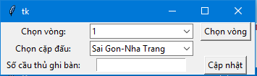

* Ấn vào ô số cầu thủ ghi bàn: cho phép nhập số cầu thủ ghi bàn trong trận đấu.
* 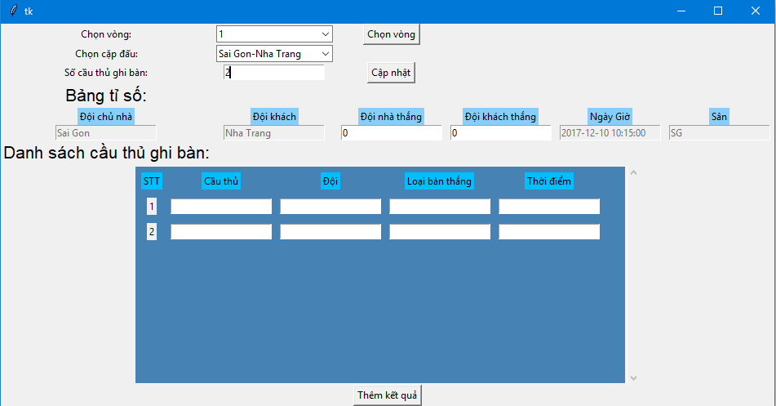Ấn nút cập nhật: hai bảng xổ ra bên dưới cho phép nhập tỉ số của trận đấu và thông tin các cầu thủ ghi bàn.

### Màn hình “tiếp nhận hồ sơ thi đấu”

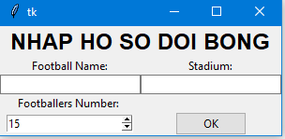

* Nhấn nút “OK”: 1 bảng các entry row hiện ra cho phép nhập thông tin các cầu thủ.

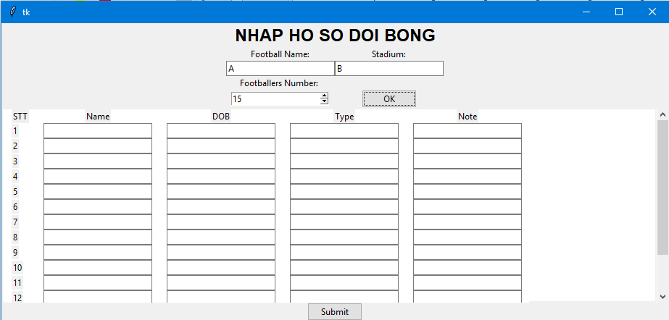

* Nhấn nút “submit”: thông tin đội được lưu vào cơ sở dữ liệu.